项目
开发一个基于控制台的菜单交互程序，支持通过特殊键进行菜单导航与选择。用户可使用→、←、↑、↓方向键、Enter、Esc处理菜单系统。通过Enter键激活当前菜单项对应的功能（功能实现时可采用示意性输出）。程序需具备菜单显示、光标定位、颜色控制及屏幕区域备份还原等交互特性。
实验用平台：DevC++、小熊猫RedPandaIDE
实验所需程序库：conio.h、conio.cpp
程序库的使用：如是windows11平台，请选择使用win11的库。如何编译器不支持库的编译，请选择高版本的小熊猫RedPandaIDE。
参考资源：
1.项目样例：
①最终程序（以pmenu.exe为例，菜单数据来源于外部文件）可在控制台命令形式运行，支持以下两种调用方式：
pmenu turboc.txt 或 pmenu cfree.txt
程序根据传入的参数加载对应的菜单配置文件，并进入交互式菜单界面。
②实验蓝本.exe，不支持命令参数，菜单固定。
2.基础程序案例
①读键示例：打开目录下.dev工程。学习点：特殊键、颜色、定位光标等。
②光标移动：打开目录下.dev工程。学习点：定位光标。
③备份还原：打开目录下.dev工程。学习点：gettext、puttext等函数
④实验蓝本：打开目录下.dev工程。实验蓝本.cpp程序中给定了特殊键、颜色、框的9个字符的特殊串等。

项目实施方案
方案一：适用于学生分析能力不强

计算机复杂工程问题

给定问题求解的数据模型
采用自顶向下、逐步求精的模块化程序设计思想进行模块分解
第一阶段

模块2
……

模块n
模块1

模块集成
解决复杂工程问题
第二阶段
菜单的原始数据
创建菜单数据实例
用遍历算法验证

第三阶段：利用AI反思（代码规范、优化，好的设计思路等）。

方案二：适用于解决问题能力强的学生
计算机复杂工程问题
菜单的原始数据
模型分析
创建菜单数据实例并验证
菜单系统的求解模型
菜单系统的实现

利用AI
优化改进

方案一项目实施步骤
- 建立devcpp项目工程，样例如“菜单工程-dev”（支持多文件，试验中需要第三方库conio.h和conio.cpp，注意资料中的两种程序组织方式）。
- 光标漫游（掌握特殊键读入、定位光标等）。
- 改进的光标漫游（菜单处理的控制程序及主框架程序）。
- 显示带颜色的方框（掌握颜色设置函数、函数参数表及模块化编程）。
- 菜单数据的组织/显示主菜单函数（分步中的模块）。
- 显示主/子菜单函数（根据问题进一步抽象，要结合1中待解决问题；强化模型，提升抽象思维能力）。
- 显示菜单项函数（分步中的模块）。
- 菜单系统的集成（上下左右键实现，结合第3步控制程序开始做系统集成）。
- 菜单系统的集成（Enter、Esc键实现，结合第3步控制程序开始做系统集成）。
- 多叉树菜单实例的创建(删除给定“实验蓝本.cpp”中的44行~274行的数据，保留或改进MenuItemStru、MenuSelectStru、MainMenuItemCol等结构或数据。
多叉树创建实施步骤：
①掌握文件编程：读取菜单样本文件Turboc.txt或CFree.txt（采用树型结构的凹入表示法），按行显示菜单数据；
②提取每行的前导空格数和菜单字符串：改进①的程序，把菜单文件数据放到动态的字符数组中，然后分析动态字符数组中数据。按“前导空格数和菜单字符串”来组织动态数据（用vector或链表等）；
③改进②的程序，按“层数和菜单字符串”来组织，其中，菜单字符串数据需压缩存储，删除原来文件中前导空格和多余的\r信息；
④按分发收集算法创建多叉树的菜单实例；
⑤用深度遍历或广度遍历去验证多叉数实例的正确性；
⑥改进实训七前的程序，看能否支持菜单系统的处理。
- 完成实验报告：(禁止按实训手册的自下而上的撰写方式)从问题→分析建模→算法设计→实现（代码）→测试→实验心得→作品操作录屏。
- 项目作品投喂给AI，形成改进后的作品。
- 实验报告投喂给AI，形成改进后的实验报告。
- 提交终稿材料：
①自己做的项目源程序及工程；
②自己写的实训报告；
③项目运行的操作录屏；
④改进后的项目程序（作品中对改进点应有注释）；
⑤改进后的实验报告（报告中应该有单独一块AI的反思内容）；

方案二项目实施步骤
- 建立devcpp项目工程，样例如“菜单工程-dev”（支持多文件，试验中需要第三方库conio.h和conio.cpp，注意资料中的两种程序组织方式）；
- 掌握文件编程：读取菜单样本文件Turboc.txt或CFree.txt（采用树型结构的凹入表示法），按行显示菜单数据；
- 提取每行的前导空格数和菜单字符串：改进①的程序，把菜单文件数据放到动态的字符数组中，然后分析动态字符数组中数据。按“前导空格数和菜单字符串”来组织动态数据（用vector或链表等）；
- 改进②的程序，按“层数和菜单字符串”来组织，其中，菜单字符串数据需压缩存储，删除原来文件中前导空格和多余的\r信息；
- 按分发收集算法创建多叉树的菜单实例；
- 用深度遍历或宽度遍历去验证多叉数实例的正确性；
- 光标漫游（掌握特殊键读入、定位光标等）；
- 改进的光标漫游（菜单处理的控制程序及主框架程序）；
- 显示带颜色的方框（掌握颜色设置函数、函数参数表及模块化编程）；
- 菜单数据的组织/显示主菜单函数（分步中的模块）；
- 显示主/子菜单函数（根据问题进一步抽象，要结合1中待解决问题；强化模型，提升抽象思维能力）；
- 显示菜单项函数（分步中的模块）；
- 菜单系统的集成（上下左右键实现，结合第3步控制程序开始做系统集成）；
- 菜单系统的集成（Enter、Esc键实现，结合第3步控制程序开始做系统集成）；
- 完成实验报告：(禁止按实训手册的自下而上的撰写方式)从问题→分析建模→算法设计→实现（代码）→测试→实验心得→作品操作录屏；
- 项目作品投喂给AI，形成改进后的作品；
- 实验报告投喂给AI，形成改进后的实验报告。
- 提交终稿材料：
①自己做的项目源程序及工程；
②自己写的实训报告；
③项目运行的操作录屏；
④改进后的项目程序（作品中对改进点应有注释）；
⑤改进后的实验报告（报告中应该有单独一块AI的反思内容）；

项目要求
项目要求做一个相对通用的菜单处理系统，理论上菜单数据可选turboc.txt，也可选cfree.txt。程序不能针对某个菜单字符串序列编程。
- 本实验中要求完成的程序应该是相对通用的程序（尽量不修改源程序即可实现另外的菜单系统，即编程时禁止直接对应菜单中的标题做有针对性的编程）；
- 较好的模块化程序设计；
- 针对复杂工程问题建立数据模型及合适的数据结构，设计相应的算法，并能编程实现等；
- 实验过程的代码必须按时间要求上传到教务网；
- 按项目问题、问题分析、算法设计、算法实现、测试、总结等完成实验报告。

实验基础
- 创建工程
- 建工程：
- 创建自己的文件夹（不要创建在C盘，不要放在桌面上，文件夹不要有空格）。
- 菜单→文件→新建→项目→选Basic面板下的“console Application”→自定义项目名称→选定项目文件夹（选定放自建的文件夹）→确定。
- 注意先定义项目名称，再改变文件夹。
- 拷贝库文件conio.h，conio.cpp及turbo.txt、cfree.txt到指定的工程文件夹目录上。
- 注意把所有文件放在同一目录（文件夹）中。
- 在IDE的左侧“项目管理”面板里，对应的工程→点击右键→选弹出式菜单中的“添加”→把文件夹中的conio.h，conio.cpp加入工程中。

- 调式工具的使用
小熊猫C++的调试功能主要可以分为两类：
- 控制程序的执行：包括断点、单步执行系列工具等，通过“运行”菜单或者调试工具栏来访问
- 查看程序和内存的状态：包括局部变量面板、内存面板、监视面板、调用栈面板、CPU信息窗口（对话框）等
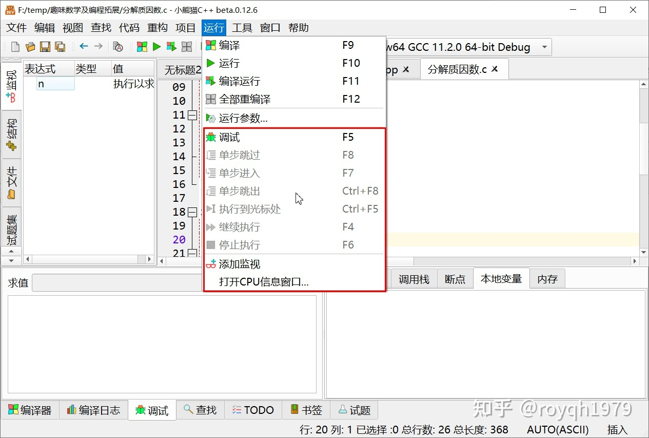
运行菜单中的调试命令
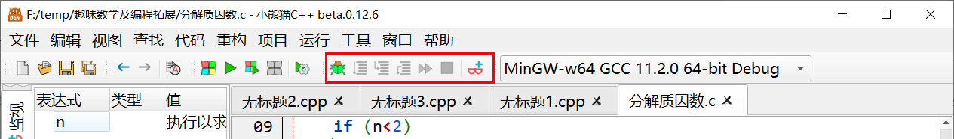
调试工具栏

监视面板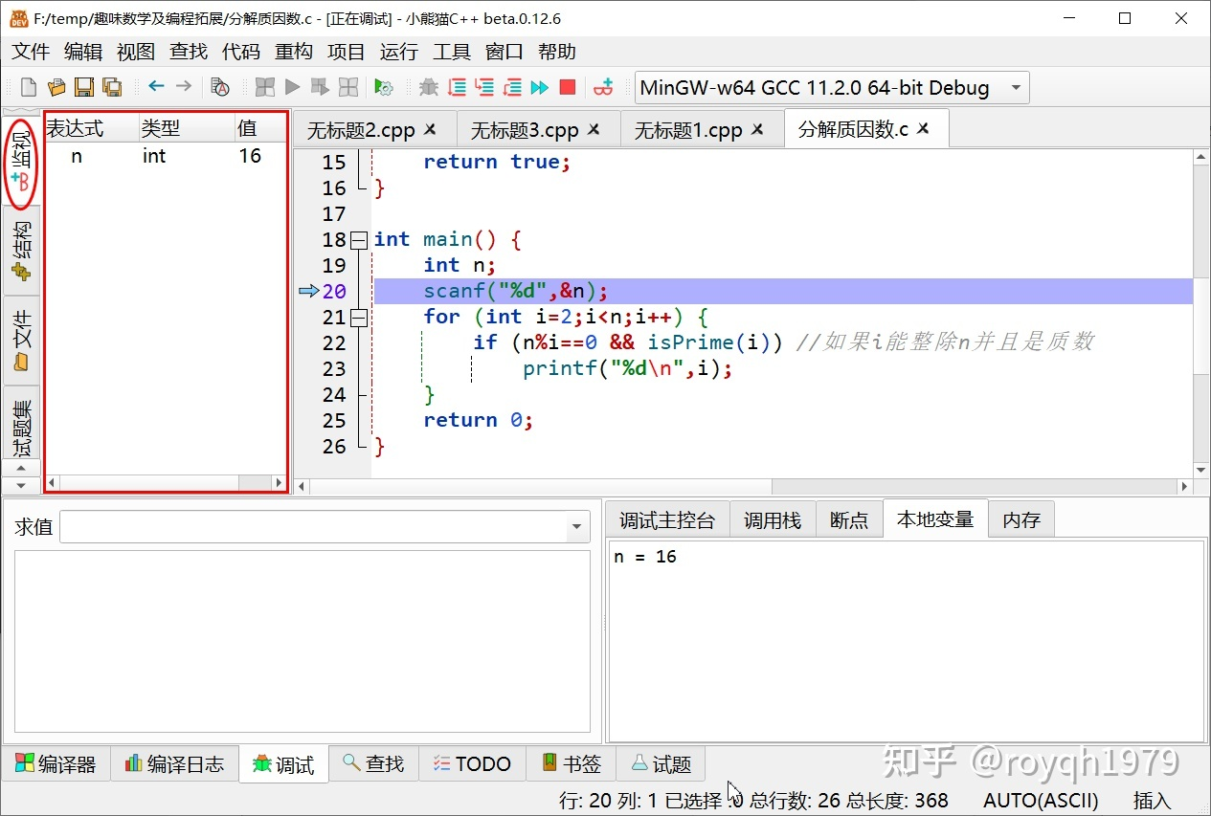

调试面板
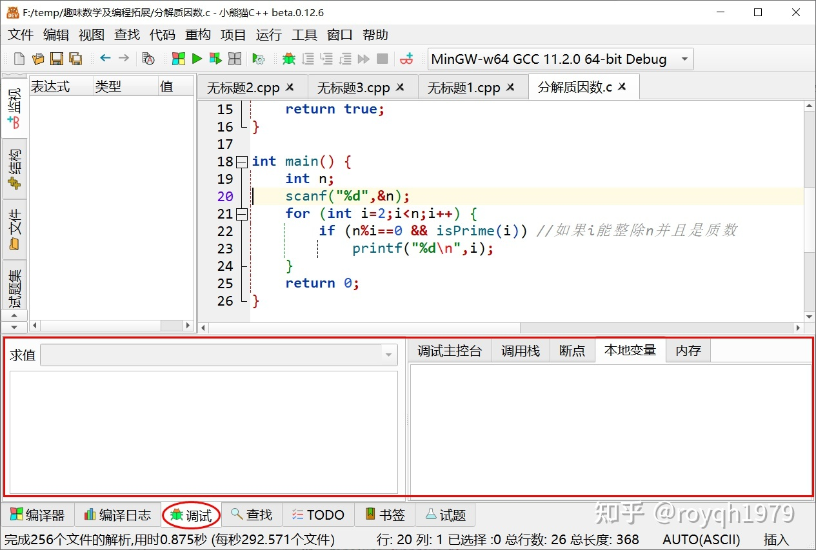

在后面的系列文章中，我们将以下面这个程序为例，介绍小熊猫的调试功能。（此程序是正确的，我们只是用它来演示调试功能的使用）
/* 找出整数n的所有质因数 */
#include <stdio.h>
#include <stdbool.h>
//判断n是否为质数
bool isPrime(int n) {
if (n<2)
return false;
for (int i=2;i<n;i++) {
if (n%i==0)
return false;
}
return true;
}
int main() {
int n;
scanf("%d",&n);
for (int i=2;i<n;i++) {
if (n%i==0) { //如果i能整除n
if (isPrime(i)) { //并且i是质数
printf("%d\n",i);
}
}
}
return 0;
}
绝大多数的调试工具都需要程序在编译时嵌入必要的调试信息，才能够正常工作。小熊猫C++内部所使用的gdb工具也是如此。因此，如果想让程序能被正常调试，必须要使用Debug类型的编译器配置集来编译程序，如下图所示：
选择Debug编译
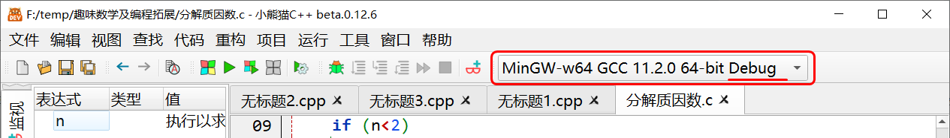
注意：改变编译器配置集后，必须使用“运行”菜单中的“全部重编译”功能强制使用新编译器配置重新编译一遍程序，小熊猫C++目前不会在程序内容本身没有改动过的情况下自动重新编译程序。

实训一 光标漫游 18
1.问题 18
2.边界问题（注意采用求余运算，不要用if语句） 18
3.边界处理 18
4.实验基础 18
5.实验步骤 19
6.算法 19
7.光标漫游的改进 19
8.思考 20
实训二 色彩处理及方框显示 21
1.问题 21
2.实验基础 21
3.实验步骤 22
4.算法 23
5.思考框的应用场景 23
实训三 菜单数据的组织 24
1.问题 24
2.菜单的逻辑结构图 24
3.数据的组织结构 24
4.菜单数据的组织 25
5.理解菜单数据组织与菜单系统交互的关系 26
6.学习改进“实验蓝本.cpp” 26
实训四 主/子菜单的显示 27
1.问题 27
2.问题的数据组织 27
3.显示主/子菜单算法 27
4.测试案例 28
实训五 菜单项的显示 29
1.问题 29
2.菜单项显示算法 29
3.测试 29
实训六 菜单系统的设计与集成 30
1.菜单项切换的设计思路 30
2.菜单系统的设计 30
3.实现菜单系统的模型及模型示例 31
4.His数组应用示例 34
5.主菜单的显示算法 34
6.主/子菜单的显示算法 34
7.相关键（初始约定）的算法 35
8.TurboC参考蓝本中键的算法（功能扩展） 35
9.实验基础：显示区备份与还原编程有关函数 36
10.综合实验步骤 36
实训七 菜单数据实例的创建 38
实训八 完成综合实验报告 42
附：conio库函数 43

实训引言
本实训最终完成一个综合项目。实训采用分部实施，从基础到综合的过程。实训口号：不怕你基础差，就怕你不“动手、动口和动脑”；学习+思考+动手+动手+动手…。
为提高同学们的动手能力和学习效率，明确学习目标和学习要求，请仔细阅读本章内容。最终实验要求请运行：“实验蓝本.exe”。
1 实训目标
- 能熟练使用调试器；
- 养成好的编程风格和习惯；
- 模块化编程；
- 系统集成能力。
2 实训准备
本实训采用devcpp（小熊猫版）环境，实训前建议：
- 准备备份优盘或浙师云盘（https://cloud.zjnu.edu.cn/desktop）；
- 带上实训手册的电子稿和讲稿；
- 带上实训用的库conio.h,conio.c；
3 实训环境设置
①在devcpp下创建项目（选console application）；
②把第三方库conio.h,conio.c加入工程中；
③阅读资料中的样例程序，测试试验能否正常使用第三方库中的函数。
注：①不能在桌面上建工程，尽量建在D盘的自定义目录上；②库代码和原程序文件务必在同一个目录。
4 DevCpp的帮助及调试
https://royqh1979.gitee.io/redpandacpp/docsy/docs/usage/debug/introduction/

5 实训规程
①首先对给定每项实验的“实验基础”内容，做小程序测试，搞懂相关知识点；
②了解“每项实验内容”后，给出类自然语言或流程图等描述的算法（如无把握，相互之间讨论纠正，切忌此步不正确，直接进入第③步开始编程）；
③对第②步的算法写程序；
- 做完第一个程序后，对语法等错误应能独立解决（包括能看编译器给的信息等，切忌张口就问）；
- 对算法上的错误，逐步能用调试来解决（每人必须掌握调试器，这技能其实该在学C语言时掌握）。

实训一 光标漫游

1.问题
在一个 25 行 × 80 列的显示屏上，可以通过方向键控制光标移动：按下“→”键，光标向右移动一列；按下“←”键，光标向左移动一列；按下“↑”键，光标向上移动一行；按下“↓”键，光标向下移动一行。按下“Esc”键可结束程序运行。
案例见：光标漫游.exe，读键示例，光标移动。

2.边界问题（注意采用求余运算，不要用if语句）
要处理好特殊情况：
①光标在第一行，再按“↑”键时；
②光标在第一列，再按“←”键时；
③光标在第25行，再按“↓”键时；
④光标在第80列，再按“→”键时。

3.边界处理
折返的公式：
x= (x±1+80) % 80
y= (y±1+25) % 25

4.实验基础
①注意查看conio.h，conio.cpp中的函数：
clrscr() 清屏
KeyValueStru kbhit() 读键（返回虚键和字符的Asc码）
void gotoxy(int x, int y) 定位光标到相应行和列
其它函数可见附件。
②注意查看与conio.c中的结构与常量：
//kbhit()返回的读键结构
typedef struct KeyValueStru{
WORD VKey; //虚键
WORD SCode; //扫描码
CHAR AscChar; //ASCII
}KeyValueStru;

5.实验步骤
运行“光标漫游.EXE”了解需求，看源码“读键光标颜色示例.cpp”或打开“读键示例”工程了解基本编程。
※注意常量标识符的定义
①编一小程序(用kbhit())获得特殊键“→、←、↑、↓”“Esc、回车”等的虚键值和ASC码值，并记录以备后用；
②写出光标漫游的算法（保存，用类自然语言描述，用word，与同学、老师讨论算法的可行性与正确性）；
③在②初步正确的基础上，编写C语言源程序；
④如发现算法问题，用调试器调试。

6.算法
//初始化参数（x,y），定位光标
{
//读键
//判断键值，并修正相应参数 <可考虑用switch语句>
//定位光标
}非Esc键则循环。

7.光标漫游的改进
项目的总控程序框架跟光标漫游的程序框架类似。光标漫游问题可结合跳转表结构来组织。
①跳转表结构
typedef struct JumpTableStru{ //跳转表
int keyvalue; //键值
void (*fun)(int &x,int &y);//对应键的函数指针
} JumpTable;
先定义跳转表结构体类型，再组织跳转表。
如不定义跳转表结构，也可分别通过两个一维数组实现，如：
定义键表（数组）：menuKey[]={ESC,ENTER,LEFTCURSOR,…}
定义函数指针数组：void (*menufun[])()={EscKey,EnterKey,leftCursor,…}

②程序粗框架
定义有关常量：键值、屏幕规格量等；
定义跳转表结构：
跳转表定义；
函数声明；
函数定义；如：
int main()
{
;循环
;读键
;根据虚键值扫描数组menuKey，如存在，则执行menufun中的相应函数
}
void EscKey()
{
}
void EnterKey()
{
}
…
此程序为后续实验的总控程序。

8.思考
光标漫游的处理与实训问题的处理的异同，实训问题相关键的处理算法详见六.７相关键的算法。

实训二 色彩处理及方框显示

1.问题
在显示屏显示各种形状的方框，示例图如下：
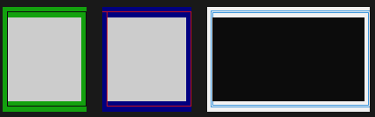
案例见：读键示例，实验蓝本（查看框的构成串），显示各种框.exe。

2.实验基础
①注意查看conio.cpp中的函数：
void textattr(int attr) 设置前景和背景颜色
void textcolor(int color) 设置前景颜色
void textbackground(int color) 设置背景颜色
②注意查看与conio.h中的结构与常量：
//颜色常量
enum COLORS {
/* dark colors */
BLACK,
BLUE,
GREEN,
CYAN,
RED,
MAGENTA,
BROWN,
LIGHTGRAY,
/* light colors */
DARKGRAY, /* "light black" */
LIGHTBLUE,
LIGHTGREEN,
LIGHTCYAN,
LIGHTRED,
LIGHTMAGENTA,
YELLOW,
WHITE
};
③由于我们的实验在控制台的环境下仿真（不能正确显示出制表符号），控制台的“当前代码页需设置成英文”，实验中需用conio库中的clrscr()清屏函数来设置。
可通过“showasc.exe”查特殊的表格字符。

3.实验步骤
①编写小程序，用textattr(int attr)函数来设置（attr是按字节组织，高4位表背景色，低4位表前景色），后用输出字符串语句输出，体验用textattr的作用；
②框的模型：涉及大小不一、框字符的构成、框的颜色这几方面。
a.大小不一：类似(x0,y0)、(x1,y1);
b.框的内容可按下图理解：
122222223
按图示的案例思考如何实现
455555556
455555556
455555556
455555556
788888889
显示各种方框只需9个字符，可把9个字符组织成一个串即可，如单线框的扩展字符有：
┬──┬ ┌───┐
│ │ │ │
└──┘ └───┘
实验中可先用1,2,3,4,…,9字符来代替，检验程序是否实现目标，然后复制“实验蓝本.cpp”文件中的S_S_Box等数据查看实验结果。
c.框的颜色：按框体颜色、框内颜色来建模。
③写出显示方框的算法（注意模块化）；
④在③初步正确的基础上，编写C语言源程序；
⑤如发现算法问题，用调试器调试；

4.算法
框体颜色（背景前景）
ShowBox(左上角坐标,右下角坐标,方框串,颜色1,颜色2)
{//显示第一行
框内颜色（背景前景）
//for显示中间行
//显示最后一行
理清方框串指针与子串指针的关系
}
中间字符颜色
ShowALineOfBox(左上角坐标,宽度,方框子串,颜色1,颜色2)
{//定位光标
左右两侧字符颜色
//设置颜色1并显示第一字符
//设置颜色2
//for显示中间字符
//设置颜色1并显示最后一字符
}
※注意框体的颜色和框内区域的颜色。

5.思考框的应用场景
①布局主界面；
②框定子菜单：显示子菜单信息时，是先显示子菜单后显示框还是先显示框后显示子菜单？

实训三 菜单数据的组织

1.问题
看实例“实验蓝本.exe”，思考菜单数据如何组织？数据的组织与菜单显示之间怎么关联？

2.菜单的逻辑结构图
菜单数据按多叉树来组织。实验菜单案例的多叉树如下图：

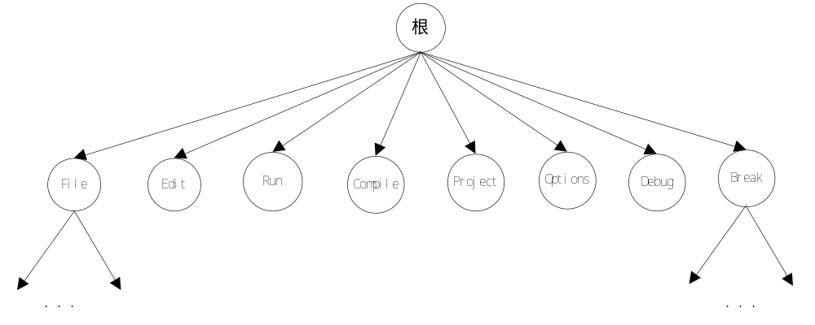
指针数可变
可通过一维数组来简化
像主菜单File、Edit、Run、Compile、Project、Options、Debug、Break/Watch结点可采用数组来组织。根据数组的特点，可把上图转化为下图的结构：
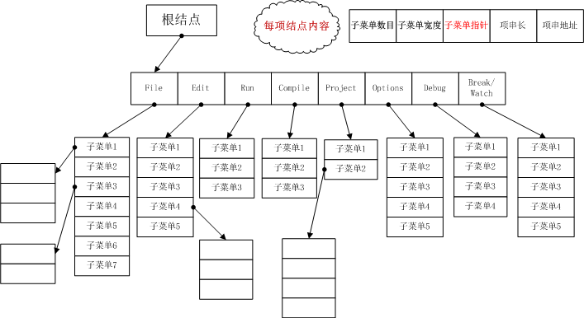
上图中菜单或菜单项的结构为：子菜单数目、子菜单宽度、子菜单指针、项串长、项串地址。以根结点为例，图中看起来“根结点”与“Edit”无边，但由于根结点中有主菜单的首地址（即子菜单指针），所以通过根结点可访问“File”、“Edit”、“Run”等菜单结点。

3.数据的组织结构
//菜单结构体定义
typedef struct MenuItemStru{
ShortInt SubMenuItemCount; //子菜单的数目
ShortInt SubMenuItemWidth; //子菜单的宽度
MenuItemStru * SubMenuItemAddr; //子菜单数据结构地址
ShortInt MenuItemStrWidth; //菜单项字符串长度
char * MenuItemStrAddr; //菜单项的字符串地址
};

4.菜单数据的组织
看“实验蓝本.cpp”：蓝本程序已经建好一菜单样本案例。
其中数组MainMenuItemCol[MainMenuCount]存放主菜单的列位置；数组MenuItemStru MainMenu[MainMenuCount]为主菜单；MenuItemStru RootMenu为假设的根结点。
①根结点实例
MenuItemStru RootMenu={MAINMENUCOUNT,0,MainMenu,4,"Root"};
②主菜单实例
MenuItemStru MainMenu[MainMenuCount]={
{0x09,NewStr-PickStr-1,FileSubM,EditStr-FileStr-1,FileStr},
{0x0 ,00, 0,RunStr-EditStr-1,EditStr},
{0x06,GotoStr-ProgStr-1,RunSubM ,CompStr-RunStr-1,RunStr},
{0x06,GetInfoStr-PrimaryStr-1,CompSubM,ProjStr-CompStr-1,CompStr},
{0x05,ClearStr-AutoStr-1,ProjSubM,OptStr-ProjStr-1,ProjStr},
{0x05,ArgumentStr-DirectStr-1,OptSubM ,DebStr-OptStr-1,OptStr},
{0x06,FindFunStr-CallStkStr-1,DebSubM ,WatStr-DebStr-1,DebStr},
{0x07,ClrAllStr-ToggleStr-1,WatSubM,11,WatStr}
};
③File子菜单实例
MenuItemStru FileSubM[9] ={
{0,0,0,PickStr-LoadStr-1,LoadStr},
{0,0,0,NewStr-PickStr-1,PickStr},
{0,0,0,SaveStr-NewStr-1,NewStr},
{0,0,0,WriteStr-SaveStr-1,SaveStr},
{0,0,0,DirStr-WriteStr-1,WriteStr},
{0,0,0,ChangeStr-DirStr-1,DirStr},
{0,0,0,OsStr-ChangeStr-1,ChangeStr},
{0,0,0,QuitStr-OsStr-1,OsStr},
{0,0,0,RunSubStr-QuitStr-1,QuitStr}
};
菜单实例数据组织是比较难入手的问题，为简化难度而引入上述数据模型。在后续做任务书的“菜单数据的读入，创建菜单系统的数据实例”时，相关的样例数据实例需删除或改进。

5.理解菜单数据组织与菜单系统交互的关系
菜单数据采用多叉树结构组织，核心数据结构为MenuItemStru，其字段分别定义了子菜单数量、子菜单宽度、子菜单指针、菜单项字符串长度及字符串地址。以根结点RootMenu为起点，通过SubMenuItemAddr指向主菜单数组MainMenu，主菜单项又通过各自的SubMenuItemAddr指向更下一级的子菜单（如FileSubM），从而形成一棵完整的菜单树。
菜单系统在运行时，以当前菜单节点为基准，遍历其子菜单项并显示文本；用户通过输入选择后，系统根据选中项的SubMenuItemCount判断是否进入子菜单或执行动作。这种设计使得菜单的显示与导航逻辑完全独立于具体菜单内容，仅通过统一的数据接口访问菜单项信息。后续将实现从外部文件读入菜单配置，动态构建内存中的菜单树，进一步强化数据与逻辑的分离，提高系统的灵活性和可维护性。

6.学习改进“实验蓝本.cpp”
①掌握结构体变量和指针的使用；
如MainMenu[i]. MenuItemStrAddr
②在一循环中用结构体变量或指针来访问相关参数；
③在循环中加入打印字符串语句，显示出主菜单；
④加入颜色等，实现主界面。

实训四 主/子菜单的显示

1.问题
阅读“显示主菜单.cpp”，在MenuSelectStru His[3]这数组的His[0]中存放着主菜单数组的首地址，主菜单数组的元素个数等。现要求在“显示主菜单.cpp”的基础上改进，把有关的历史数据放置在His数组中，通过该His数组来完成显示主/子菜单的显示（用同一函数实现，其中像子菜单的位置信息先在His[1]或His[2]结点的left,top,width,height,pMenu等成员中填上一实际数据来测试）。

2.问题的数据组织
具体MenuSelectStru结构说明如下：
跟顺序表的组织结构类似
typedef struct {
ShortInt MenuIndex; //选择菜单中的哪项
ShortInt MenuItemTotal; //主/子菜单的总项数
MenuItemStru * pMenu; //对应主菜单/子菜单的数据结构地址
PCHAR_INFO pSaveText; //备份下拉菜单区域的空间
bool DropDownMenu; //下拉菜单有否显示
ShortInt left,top,right,bottom;
}MenuSelectStru;
其中MenuSelectStru His[4]={{0,8,MainMenu,0,false,0,0,0,0},
{0,0,0,FirstSave,false,0,0,0,0},
{0,0,0,SecondSave,false,0,0,0,0}};
里的第一行His[0]元素表示主菜单的初始固定信息，8表示主菜单数目，MainMenu表主菜单首地址。
如果要测试子菜单，需自己用实际数据填好His[1]行或His[2]行。

3.显示主/子菜单算法
CurColor=SELECTCOLOR;
for ()
{ //计算位置（主菜单跟子菜单的位置计算不一样）
//定位光标
//设置颜色
//显示菜单项
//CurColor=NOSELECTCOLOR;
}

4.测试案例
Layer=0;
//调用显示主/子菜单函数；
Layer=1；//指向第一级子菜单
//其中MenuSelectStru His[3]={{0,8,MainMenu,0,false,0,0,0,0},
此处数据由回车函数来实现填写
{0,9, FileSubM,FirstSave,false,2,2,14,12},
{0,0,0,SecondSave,false,0,0,0,0}};
※第二行只是以File的子菜单为测试案例填写的数据，黑色的要测试下正确否？
//调用显示主/子菜单函数；
Layer=0;
ShowMenu(Layer,His);
kbhit();
Layer=1;
ShowMenu(Layer,His);

实训五 菜单项的显示

1.问题
本函数功能：定位显示（为菜单项切换功能做准备）。
根据Layer值及His[Layer].MenuIndex的值显示出相应菜单项。用一函数实现，菜单的颜色可改变。

2.菜单项显示算法
去掉主/子菜单中的循环，再修正即可。
{
//计算位置
//定位光标
//设置颜色
//显示菜单项
}

3.测试
Layer=0;
His[Lay].MenuIndex=4;
//调用显示菜单项的函数；
His[Lay].MenuIndex=6;
//调用显示菜单项的函数；
kbhit();//停顿，为了看到切换效果，此实验为后续的菜单切换编程准备基本的函数。
Layer=1;//此时注意His[1]行的有关数据按主/子菜单中的数据实施
His[Lay].MenuIndex=4;
//调用显示菜单项的函数；
His[Lay].MenuIndex=6;
//调用显示菜单项的函数；

实训六 菜单系统的交互设计与集成
本设计旨在构建一个基于键盘控制的通用菜单系统，用户可通过“→、←、↑、↓、回车、Esc”等按键实现菜单导航与选择。系统核心设计理念是数据与逻辑分离，即菜单结构、内容等数据可灵活配置，而处理交互与状态管理的程序代码保持稳定，无需随菜单变化而修改，从而实现良好的通用性和可扩展性。
在交互逻辑上，系统将菜单的层级导航过程抽象为栈的入栈与出栈操作。具体而言，当用户进入下一级菜单（如按下回车键）时，相当于将当前菜单的状态（如菜单项列表、选中位置等）压入历史栈中，并加载新菜单；当用户返回上一级（如按下Esc键）时，则从栈中弹出历史状态并恢复。方向键（↑/↓）用于在同级菜单中移动选中项，其状态变化也在当前栈帧中实时更新。
为实现历史数据的可视化，系统将对栈内容进行实时渲染，展示用户的导航路径。例如，可在界面顶部以面包屑导航形式显示各级菜单标题，或以侧边栏形式列出访问过的菜单项轨迹。这样，用户不仅能感知当前所处位置，还能直观理解整个菜单的层级结构，提升操作的连续性与方向感。
整体而言，本设计通过状态栈管理菜单历史，将复杂的层级导航转化为清晰的栈操作，并利用可视化手段呈现历史信息，确保系统既具备灵活的菜单配置能力，又提供流畅、可追踪的用户交互体验。
案例程序DynMenu.exe展示了菜单系统的交互和历史栈的对应变化情况。

1.菜单项切换的设计思路
在菜单系统的交互设计中，菜单项的切换是用户操作反馈的核心环节。本设计通过以下思路实现灵活且可扩展的菜单项切换机制：
核心思想
菜单项的显示与切换基于当前菜单上下文（即栈顶帧）中的选中项索引（MenuIndex）进行控制。所有菜单数据独立存储，显示函数仅负责根据当前上下文渲染界面，从而实现数据与视图的分离，保证系统的通用性——菜单数据可任意变更，而切换逻辑代码无需修改。
菜单项切换流程
菜单项的切换过程可抽象为一个循环状态机，其典型执行步骤如下：
①读键（如方向键↑/↓）
②更新选中项索引：根据用户输入（如方向键↑/↓）修改当前栈顶帧的 MenuIndex 值，实现选中项的上移或下移。
③刷新菜单显示：调用菜单显示函数，该函数读取当前菜单上下文（包括菜单项列表、选中索引等）并重新绘制界面，实时反映新的选中状态。
重复执行：持续循环上述步骤，即可模拟出菜单项随用户操作动态切换的视觉效果。
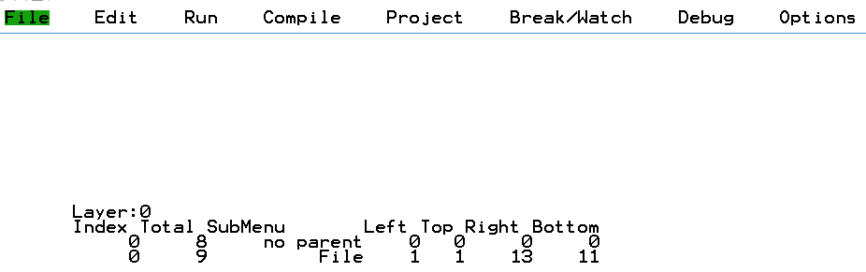
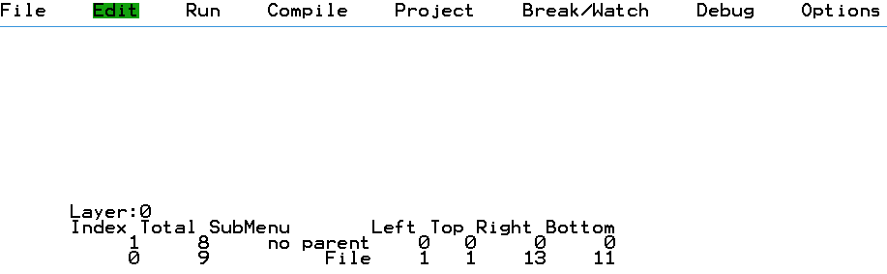

图1 图2
上图实例展示交互：该循环由事件驱动——每次用户按下方向键，即触发一次“更新索引 + 刷新显示”的流程。
与菜单栈的协同
由于菜单采用栈结构管理历史状态，当前正在显示的菜单始终对应栈顶帧，因此 MenuIndex 的修改总是作用于当前活跃的菜单。当用户进入子菜单或返回上级时，栈的变化会自动切换当前上下文，而上述切换逻辑无需任何改动，仅需重新调用显示函数即可呈现新菜单的选中状态。
通用性保障
通过将菜单数据（如菜单项文本、数量、布局等）与切换逻辑完全解耦，所有切换行为均基于抽象的“当前菜单”对象进行操作。无论是静态数组还是动态生成的菜单项，只要提供标准的访问接口，切换代码即可无缝适配。这种设计使得开发者仅需修改菜单数据配置，即可快速构建出不同层级和内容的菜单系统，而核心的交互控制代码保持稳定。
综上，菜单项切换的设计以选中项索引为控制点，结合显示刷新，在栈结构的管理下实现了清晰、可复用的交互流程，为后续的复杂功能扩展奠定了坚实基础。

2.菜单系统的交互设计
整个菜单系统的交互设计，在菜单项切换的核心机制之上，通过引入历史栈管理、子菜单的呈现与销毁等关键功能，构建出一个完整的、支持多级导航的层级菜单体系。具体而言：
①历史栈管理：利用栈结构记录用户的操作路径。每当用户进入下一级菜单，当前菜单的状态（如菜单项列表、选中索引等）被压入栈中；当用户返回上一级时，栈顶弹出，系统自动恢复上一个菜单的上下文。这一机制确保了导航过程的可回溯性，并为路径导航（如显示当前所处菜单层级）等可视化导航提供了数据基础。
②子菜单的呈现：当用户在某个菜单项上按下“回车”键时，系统根据菜单数据配置，将对应的子菜单作为新的栈顶压入，并立即刷新显示。子菜单的加载完全基于数据驱动，无需修改代码即可扩展任意层级的菜单结构。
③子菜单的销毁：用户按下“Esc”键时，当前子菜单从栈中弹出，系统回到上一级菜单并恢复其选中状态。若栈中仅剩根菜单，则再次按下“Esc”可退出整个菜单系统（或根据需求定义退出行为）。
以上处理与菜单项切换无缝衔接：方向键（↑/↓）始终作用于当前栈顶菜单，修改其选中索引并触发显示刷新；回车与Esc则触发栈的压入与弹出，并自动切换当前菜单。所有交互均基于统一的菜单数据结构和栈状态机，实现了数据与逻辑分离——菜单内容可任意变更，而交互控制代码保持稳定，从而保证了系统的通用性与可扩展性。
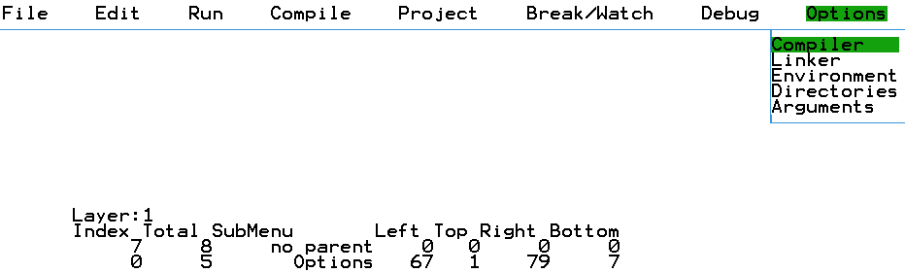
下列系列图展示历史栈数据和菜单系统交互间的关系。
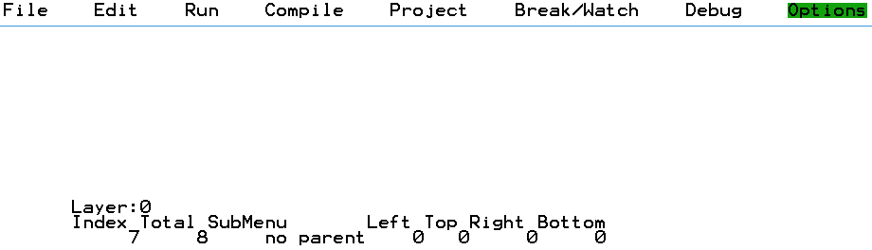

图3 图4
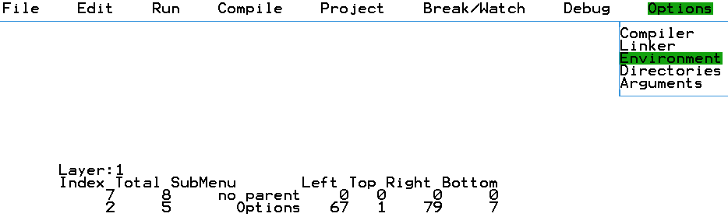
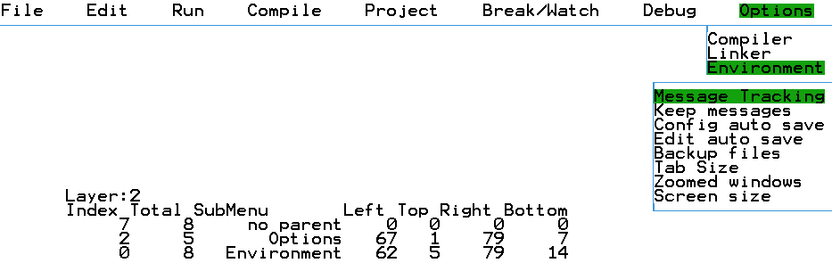

图5 图6

3.菜单系统交互的历史栈数据模型
为了实现菜单系统的层级导航与状态恢复，我们设计了一个历史栈数据模型，用于保存每一级菜单的上下文信息。
MenuSelectStru结构说明如下：
typedef struct {
ShortInt MenuIndex; //选择菜单中的哪项
ShortInt MenuItemTotal; //主/子菜单的总项数
MenuItemStru * pMenu; //对应主菜单/子菜单的数据结构地址
PCHAR_INFO pSaveText; //备份下拉菜单区域的空间
bool DropDownMenu; //下拉菜单有否显示
ShortInt left,top,right,bottom;
}MenuSelectStru;
MenuSelectStru His[Ⅴ] = {
{0, 0, 0, 0, false, 0, 0, 0, 0},
{0, 0, 0, FirstSave, false, 0, 0, 0, 0},
{0, 0, 0, SecondSave, false, 0, 0, 0, 0},
{0, 0, 0, ThirdSave, false, 0, 0, 0, 0}
};
上述代码定义了一个名为MenuSelectStru的结构体，以及一个固定大小的数组His[4]作为菜单历史栈。下面详细说明其设计意图与使用方法。
①结构体成员解析
MenuIndex：记录当前菜单层中用户选中的项索引（从0开始），用于在返回该层时恢复选中位置。
MenuItemTotal：当前菜单层的总项数，用于边界判断和显示控制。
pMenu：指向当前菜单数据结构的指针。MenuItemStru 是菜单项的结构体类型（通常包含菜单项文本、子菜单指针、回调函数等），通过该指针可访问菜单项的具体内容。
pSaveText：指向一块用于备份屏幕区域的内存缓冲区。当下拉菜单弹出时，会遮挡部分界面，此缓冲区用于保存被遮挡区域的原始字符和属性，以便在关闭下拉菜单时恢复原貌。
DropDownMenu：布尔标志，表示当前菜单层是否有下拉菜单正在显示。该标志用于判断退出时是否需要恢复被遮挡的屏幕区域。
left, top, right, bottom：四个整型变量，记录当前菜单层下拉菜单的显示区域边界（屏幕坐标）。当需要恢复屏幕时，结合 pSaveText 中的备份数据，将该区域复原。
②历史栈数组设计
考虑到实际嵌入式或简单菜单系统的层级深度有限，我们预设最大层数为4，因此声明一个长度为4的 MenuSelectStru 数组 His[4] 作为栈容器。初始化时对各成员赋值：
第0层（根菜单）的 pSaveText 设为0，表示无备份缓冲区（通常根菜单不涉及下拉菜单备份，或备份由其他机制处理）。
第1~3层分别预置了备份缓冲区指针 FirstSave、SecondSave、ThirdSave，这些变量应在别处定义为足够大的内存区域，用于存储对应层级的屏幕备份数据。
其他成员（MenuIndex、MenuItemTotal、pMenu、DropDownMenu 及坐标）在初始化时均置为0或空，待实际菜单加载后动态填充。
③栈操作与状态流转
在菜单系统运行时，我们维护一个栈顶指针（如Layer），指向当前正在显示的菜单层所对应的数组元素。具体按六.7的相关键算法来处理。

4.历史栈数据模型的实例
在设计算法或实现代码前，应先解决对栈His数据的正确填写和访问问题。对照图1~图6的实例，请给出栈His数据的历史变迁。
图1的栈数据（Layer=0）：
His[Layer]. PMenu：表示主菜单数组的首地址
MenuIndex | MenuTotal | PMenu | left | top | right | bottom | DropDownMenu | pSaveText
0 | 8 | MainMenu
对应MainMenu[x]. SubMenuItemAddr变成His[Layer]. PMenu[His[Layer]. MenuIndex]. SubMenuItemAddr。
图2的栈数据（Layer=0）：
图3的栈数据（Layer=0）：
MenuIndex | MenuTotal | PMenu | left | top | right | bottom | DropDownMenu | pSaveText
？ | 8 | MainMenu

图4的栈数据（Layer=？）：
MenuIndex | MenuTotal | PMenu | left | top | right | bottom | DropDownMenu | pSaveText
？ | 8 | MainMenu
图5的栈数据（Layer=？）：
MenuIndex | MenuTotal | PMenu | left | top | right | bottom | DropDownMenu | pSaveText
？ | 8 | MainMenu
图6的栈数据（Layer=？）：
MenuIndex | MenuTotal | PMenu | left | top | right | bottom | DropDownMenu | pSaveText
？ | 8 | MainMenu
MenuIndex | MenuTotal | PMenu | left | top | right | bottom | DropDownMenu | pSaveText
？ | 8 | MainMenu

5.主菜单的显示算法
结合4的示例，根据下列算法来实现主菜单的显示：
菜单处理过程都基于His数组来实现，其中用Layer变量来管理His数组。
置选中的颜色；
循环：
计算菜单项显示的位置；
显示菜单项；
置未选中的颜色。

6.主/子菜单的显示算法
主菜单和子菜单显示的处理过程大同小异，都是从头到尾遍历一个数组。只是显示主菜单时，行位置相同，而列位置不同；显示子菜单时，列位置相同，而行列位置却不同。借助his数组，设计时可把主菜单和子菜单的显示算法统一：
- 计算显示位置（主菜单为< His[0].left, His[0].top >，子菜单为<His[Layer].left+1, His[Layer].top>）
- 循环
计算菜单位置
显示菜单项
实验时可把Layer改成1，填上his[1]中的数据来测试。

7.相关键（初始约定）的算法
①左右光标键“→、←”算法
    - 根据His[Layer].MenuIndex的值，把相应菜单改成未选中的颜色；
    - 记录修正量；
    - 修正His[Layer].MenuIndex的值，把相应菜单置成选中的颜色。
②上下光标键“↑、↓”
    - 根据His[Layer].MenuIndex的值，把相应菜单改成未选中的颜色；
    - 记录修正量；
    - 修正His[Layer].MenuIndex的值，把相应菜单置成选中的颜色。
③回车键“Enter”
判断是否有子菜单；如有子菜单数据，则按下列过程处理：
    - Layer++；
    - 根据His[Layer-1]内容来填写His[Layer]结构体（含计算子菜单显示的区域）；
    - 备份子菜单待显示的区域；
    - 显示子菜单。
④退出“ESC”
判断是否有下拉的子菜单；如有下拉的子菜单，则按下列过程处理：
    - Layer--；
    - （还原显示缓冲区）把备份的子菜单数据还原。

8.TurboC参考蓝本中键的算法（功能扩展）
上述算法结合7的相关键的算法来实现。
①左右光标键“→、←”算法
如Layer=0按下列处理：
    - 根据His[Layer].MenuIndex的值，把相应菜单改成未选中的颜色；
    - 记录修正量；
    - 修正His[Layer].MenuIndex的值，把相应菜单置成选中的颜色。
如Layer=1按下列处理：
    - 调用Esc键算法；
    - 调用相应的“→”或“←”算法；
    - 调用Enter键算法。
如Layer>1按下列处理：
    - 如是“→”键解析成“↓”键；
    - 如是“←”键解析成“↑”键。
②上下光标键“↑、↓”
如Layer=0按下列处理：
    - 解释成Enter键；
如Layer>=1按下列处理：
    - 记录修正量；
    - 根据His[Layer].MenuIndex的值，把相应菜单改成未选中的颜色；
    - 修正His[Layer].MenuIndex的值，把相应菜单置成选中的颜色。

9.实验基础：显示区备份与还原编程有关函数
在conio.c中：
获得显示区的属性信息：void gettextinfo(struct text_info *r)
把_source指向的数组的内容还原到区域（left，top）、（right，bottom）：void puttext(int left, int top, int right, int bottom, PCHAR_INFO source)
把显示区域（left，top）、（right，bottom）中的内容备份到target指向的数组：void gettext(int left, int top, int right, int bottom, PCHAR_INFO target)

10.综合实验步骤
①先做好主界面；
②把改进的光标漫游程序的作为主控制程序；其中，光标漫游中的列相当于现在的His[Layer].MenuIndex，而行相当于Layer；
③主菜单的切换，完成“→”“←”的切换，算法看7①；
④子菜单的切换，完成“↑”“↓”的切换，算法看7②，这部分的代码是否能照搬③的代码（神奇吗？）；
⑤完成“Enter键”的功能；
⑥完成“Esc键”的功能。

实训七 菜单数据实例的创建
删除给定“实验蓝本.cpp”中的44行~274行的数据，保留或改进MenuItemStru、MenuSelectStru、MainMenuItemCol等结构或数据，根据实验步骤实施。
- 读样本文件，把菜单串变成C的字符串并按行输出；
有回车、换行
有分层空格

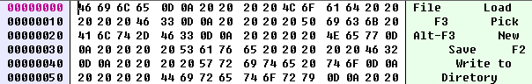
‘\0’字符结尾
目标
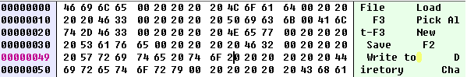
求解思路：
记行开始
1.
记空格结束即菜单串开始
空格数
菜单串结束，改\n为\0
记下一行开始

- 改进步骤1，采用紧凑方式存储菜单串，并获得菜单串的层数据；
记行开始
菜单串开始
压缩收集指针
菜单串结束位置
2.
搬移串

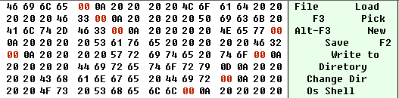
紧凑，无多余空格
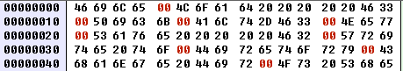
获得分析结果数据

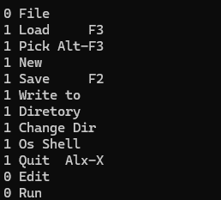
含层的数据
每项结构：
①层号
②串首地址
- 把第2步中结点数据按层号扔到相应的桶中；
桶的管理最好用链表、C++模板库的向量、动态数据等来管理。
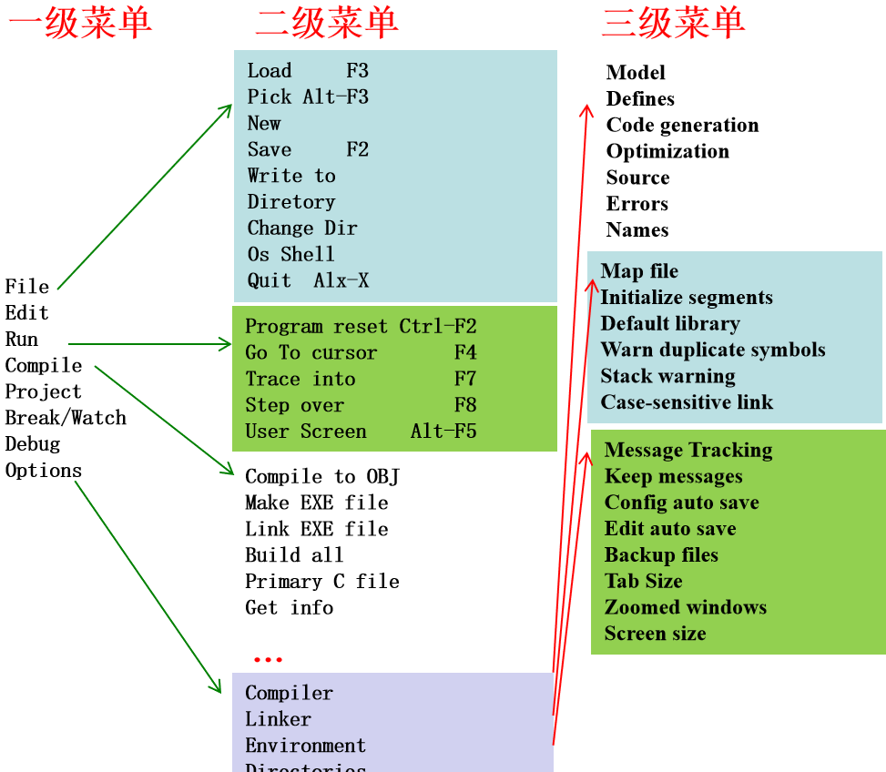
- 按分发收集算法创建出菜单实例；
按子层、同层、退层处理：
子层：层好增1，扔串到子层容器中；
同层：扔串到当前层容器中；
退层：当前层的容器为同一集合，创建动态数组（并清除数据）。
扫尾处理。
- 用深度、广度遍历算法验证多叉树实例的正确性；
- 深度优先搜索算法dfs(MenuItemStru * root)：
①如 root为空，则返回（return）；
②访问根结点（如按打印处理）
③遍历所有子菜单结点：//无子菜单，则不循环
dfs(root-> SubMenuItemAddr+i) //递归：深度优先搜索
- 广度优先搜索算法bfs(MenuItemStru * root) ：
// 采用bfs(MenuItemStru root) std::queue<MenuItemStru >也可
采用std::queue<MenuItemStru *>类型
①如root为空，则把root插入队列；
②循环：当队列为空
a.取队列头结点（并从队列中删除）；
b.访问该结点；
c.遍历所有子菜单结点：把结点插入队列。
- 改进实训7前的程序，能正确处理菜单实例。

实训八 完成综合实验报告
菜单系统的设计内容：
- 问题
- 设计思路
- 实验步骤及上下步骤关联性
- 代码
- 测试
- 结果
- 总结
- 项目操作录屏

附：conio库函数
注：下列函数在conio.h头文件，注意跟系统的头文件的区别（系统conio.h的一些函数不完整），如使用自定义的库conio，需建立工程，并把conio.h/conio.cpp加入工程中。

函数名：kbhit
函数原型：KeyValueStru kbhit();
功能：本函数返回最近所敲的按键。
返回值：含虚键、扫描码、Asc码结构的对象

函数名：clrscr
函数原型：void clrscr()；
参数：
功能：清屏
返回值：

函数名：clreol
函数原型：void clreol ()；
参数：
功能：清除到行尾
返回值：

函数名：gettext
函数原型：void gettext(int left, int top, int right, int bottom, PCHAR_INFO target)；
参数：(left,top)、(int right,bottom)分别是屏幕左上角和右下角的坐标；target为PCHAR_INFO指针，指针指向备份的缓存首地址；
功能：备份屏幕(left,top)、(int right,bottom)区域的内容到target缓冲区。
返回值：

函数名：gotoxy
函数原型：void gotoxy(int x, int y)；
参数：（x,y）对应屏幕的列、行坐标；
功能：把光标定位到第x列第y行。注意：左上角的起点坐标为（0，0）,默认右下角坐标为（79，24）。
返回值：

函数名：movetext
函数原型：movetext(int left, int top, int right, int bottom,
int destleft, int desttop)；
参数：把屏幕坐标区域(left,top)、(int right,bottom)的内容搬移到（destleft, desttop）；
功能：搬移屏幕区域的内容到指定位置。
返回值：

函数名：putch
函数原型：int putch(int ch);
参数：ch待输出的字符；
功能：在当前光标位置打印一字符。
返回值：输出的字符数

函数名：puttext
函数原型：void puttext (int left, int top, int right, int bottom, PCHAR_INFO source)；
参数：屏幕(left,top)、(int right,bottom)区域坐标，source待还原的缓存区首地址；
功能：把source 缓存区内容还原到屏幕(left,top)、(int right,bottom)区域中。
返回值：

函数名：textattr
函数原型：void textattr(int attr)；
参数：attr按字节方式组织，高4位表背景色，低4位表前景色（颜色定义参考COLORS枚举）；
功能：设置前景色和背景色。
返回值：

函数名：textbackground
函数原型：void textbackground (int color)；
参数：color颜色值，颜色定义参考COLORS枚举；
功能：设置背景颜色。
返回

函数名：textcolor
函数原型：void textcolor (int color)；
参数：color颜色值，颜色定义参考COLORS枚举；
功能：设置前景色。
返回

函数名：textmode
函数原型：void textmode (int mode)；
参数：mode模式类型；
功能：设置文本模式。
返回

函数名：ungetch
函数原型：void ungetch (int ch)；
参数：_ch字符；
功能：把一个字符退回到键盘缓冲区中。
返回：退回字符个数。

函数名：wherex
函数原型：int wherex ()；
参数：
功能：取当前光标的列位置。
返回：列值。

函数名：wherey
函数原型：int wherey ()；
参数：
功能：取当前光标的行位置。
返回：行值。

函数名：window
函数原型：window(int left, int top, int right, int bottom)；
参数：屏幕(left,top)、(int right,bottom)区域坐标
功能：设置窗口。
返回：

